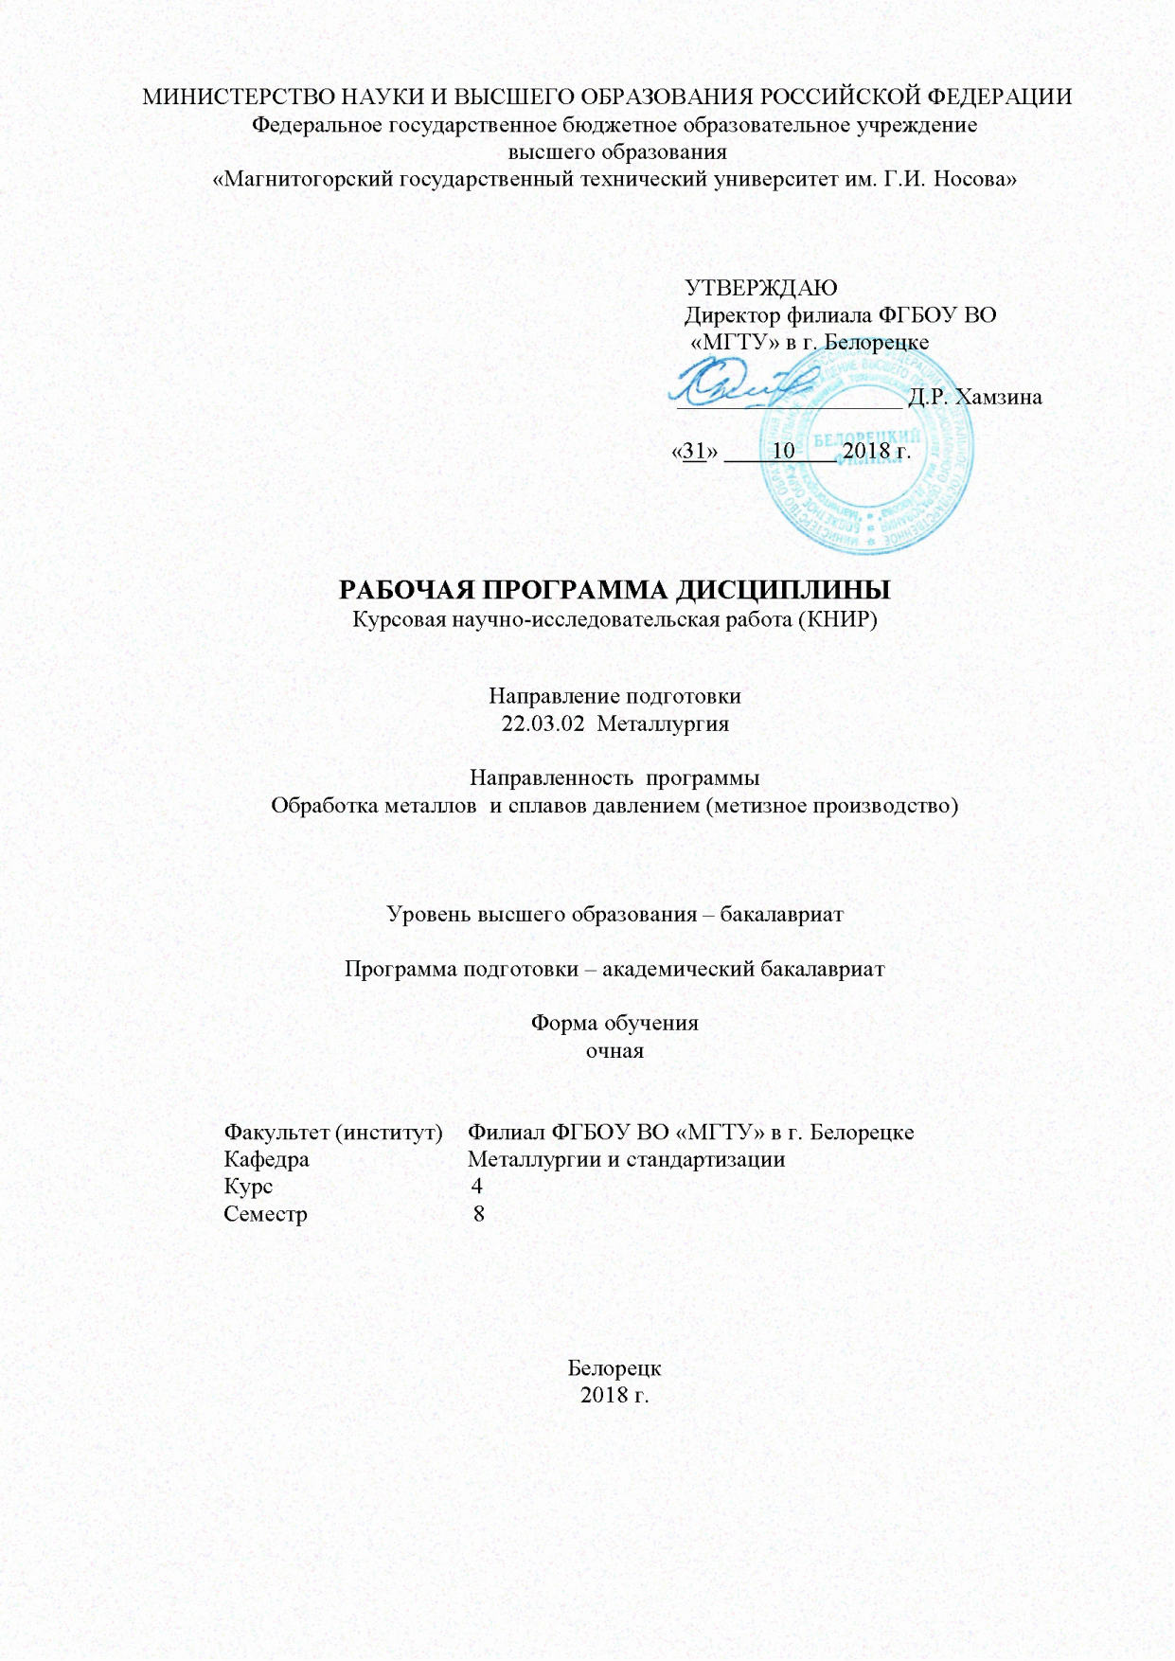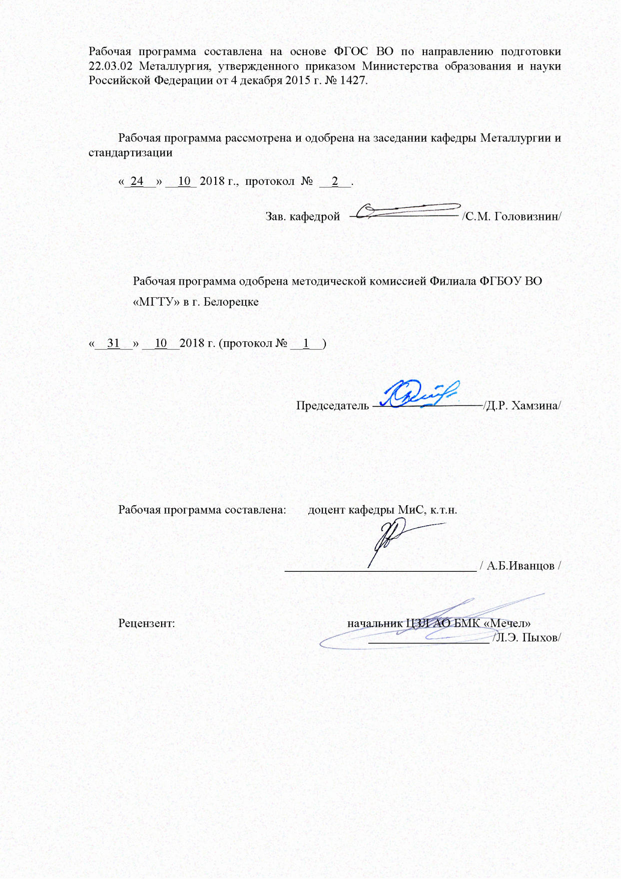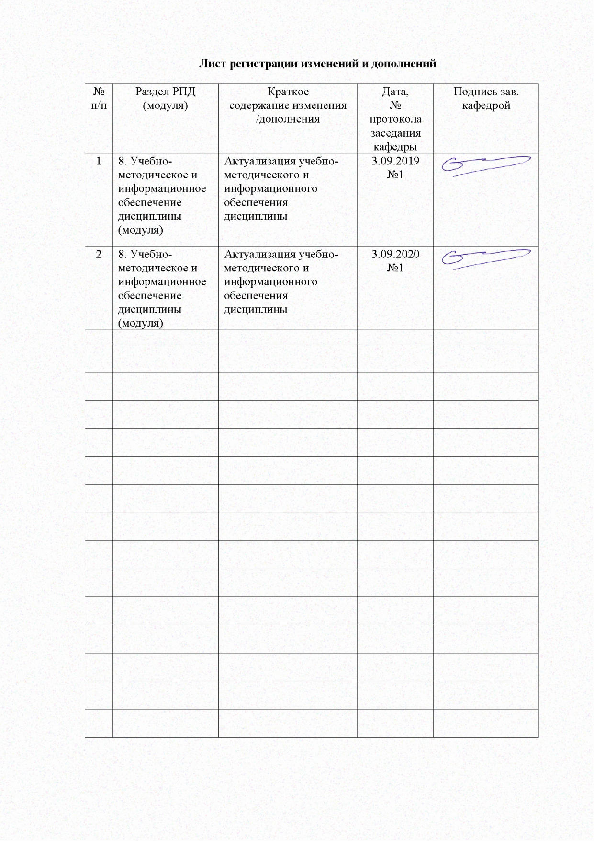
1 Цели освоения дисциплины

Целями освоения дисциплины Курсовая научно-исследовательская работа (КНИР) является обучение обучающихся основам научно-исследовательской работы при решении различных задач ОМД.

2 Место дисциплины в структуре образовательной программы подготовки бакалавра

Дисциплина «Курсовая научно-исследовательская работа (КНИР)» входит в вариативную часть блока 1 образовательной программы по направлению подготовки бакалавров 22.03.02 Металлургия, для направленности программы Обработка металлов и сплавов давлением (метизное производство).
Для изучения дисциплины необходимы знания (умения, владения), сформированные в результате изучения:
- математика (разделы «Дифференциальное и интегральное исчисление», «Дифференциальные уравнения», «Вариационное исчисление и вариационные методы»);
- информатика (разделы «Языки программирования», «Приемы и методы программирования для ПЭВМ», «Работа на ПЭВМ»);
- Физика (разделы «Механика», «Электричество», «Оптика», «Тепло»).
Знания (умения, владения), полученные при изучении данной дисциплины будут необходимы при защите ВКР.

3 Компетенции обучающегося, формируемые в результате освоения
дисциплины и планируемые результаты обучения

В результате освоения дисциплины «Курсовая научно-исследовательская работа (КНИР)» обучающийся должен обладать следующими компетенциями:

Структурный  элемент  компетенции | Планируемые результаты обучения
ПК-5 способностью выбирать и применять соответствующие методы моделирования физических, химических и технологических процессов
Знать | - порядок постановки научно-исследовательской задачи;  - порядок оформления заявки на изобретение или рационализаторское предложение;  - направления научно-исследовательской работы кафедры ОМД;  - методы моделирования.
Уметь | - формулировать научно-исследовательскую задачу;  - обоснованно выбирать метод моделирования;  - обоснованно оценивать результаты моделирования и возможности их оптимизации;  - оформлять заявки на изобретения или рационализаторские предложения.
Владеть | - навыками самостоятельно ставить научно-исследовательскую задачу, выбирать метод моделирования, оценивать результаты моделирования, готовить статью или доклад;  - навыками использовать полученные знания и умения в дальнейшем для проектирования и совершенствования процессов обработки металлов давлением.

4 Структура и содержание дисциплины

Общая трудоемкость дисциплины составляет 4 зачетных, 144 акад. часов, в том числе:
– контактная работа – 67,1 акад. часов:
– аудиторная – 66 акад. часов;
– внеаудиторная – 1,1 акад. часов;
– самостоятельная работа – 76,9 акад. часов;

Раздел /тема  дисциплины | Семестр | Аудиторная  контактная работа  (в акад. часах) |  |  | Самостоятельная работа  (в акад. часах) | Вид самостоятельной работы | Форма текущего контроля  успеваемости и  промежуточной аттестации | Код и структурный  элемент компетенции
Раздел /тема  дисциплины | Семестр | лекции | лаборат.занятия | практич. занятия
1. Постановка научно-исследовательской задачи
1.1 Выбор задачи исследования и оценка ее актуальности. |  |  | 4 |  | 5 | Самостоятельное изучение учебной и научно литературы. Входной контроль | устный опрос | ПК-5 зув
1.2 Библиографическое и патентное исследование в связи с выбранной задачей. |  |  | 4 |  | 5 | Самостоятельное изучение учебной и научной литературы | устный опрос | ПК-5 зув
1.3 Составление литературного обзора состояния вопроса. |  |  | 4 |  | 5 | Самостоятельное изучение учебной и научной литературы | устный опрос | ПК-5 зув
1.4 Выбор метода исследования – теоретического, экспериментального лабораторного или производственного – и составление плана работы. |  |  | 4 |  | 5 | Самостоятельное изучение учебной и научной литературы | самоотчет
Итого по разделу |  |  | 16 |  | 20
2. Моделирование (математическое, физическое или натурное) рассматриваемого объекта или процесса
2.1 Выбор одногоиз трех методов моделирования в соответствии с выбранным методом исследования |  |  | 4 |  | 5 | самостоятельная подготовка по теме урока | самоотчет | ПК-5 зу
2.2 Математическое моделирование: составление вычислительных алгоритмов и их программирование для расчетов на ЭВМ; проведение аналитического исследования на ЭВМ и анализ его результатов; |  |  | 4 |  | 5 | самостоятельная подготовка по теме урока | самоотчет | ПК-5 зу
2.3 Физическое моделирование: освоение лабораторной установки и измерительных средств; планирование и проведение лабораторного исследования; анализ полученных результатов; |  |  | 4 |  | 5 | самостоятельная подготовка по теме урока | самоотчет | ПК-5 зу
2.4 Натурное моделирование: планирование и подготовка производственного исследования; проведение производственного исследования; анализ полученных результатов. |  |  | 6 |  | 5 | самостоятельная подготовка по теме урока | самоотчет | ПК-5 з
Итого по разделу |  |  | 18 |  | 20
3. Оценка результатов моделирования и возможности их оптимизации
3.1 Рассмотрение критериев для оценки предпочтительности результатов. |  |  | 8 |  | 6 | Контрольная работа | выступление с докладом | ПК-5 зу
3.2 Установление варьируемых параметров, критерия оптимальности и ограничений. |  |  | 4 |  | 4 | Контрольная работа | выступление с докладом | ПК-5 зу
3.3 Математическая постановка задачи оптимизации. |  |  | 4 |  | 10 | Контрольная работа |  | ПК-5 зу
Итого по разделу |  |  | 16 |  | 20
4. Подготовка статьи, доклада, оформление заявки на изобретение или рационализаторское предложение
4.1 Подготовка статьи, доклада, оформление заявки на изобретение или рационализаторское предложение |  |  | 16 |  | 16,9 | выполнение практических заданий | выступление с докладом | ПК-5 зу
Итого по разделу |  |  | 16 |  | 16,9
Итого за семестр |  |  | 66 |  | 76,9 |  |  | зачет  /защита курс.  проекта
Итого по дисциплине |  |  | 66 |  | 76,9

5 Образовательные и информационные технологии

Для реализации предусмотренных видов учебной работы в качестве образовательных технологий в преподавании дисциплины «Курсовая научно-исследовательская работа (КНИР)» используются традиционная и модульно - компетентностная технологии. Передача необходимых теоретических знаний и формирование основных представлений по курсу «Курсовая научно-исследовательская работа (КНИР)» происходит с использованием мультимедийного оборудования.
При проведении практических занятиях используются работа в команде. Самостоятельная работа стимулирует обучающихся в процессе подготовки домашних заданий, при решении задач на практических занятиях, при подготовке к контрольным работам и итоговой аттестации.
Полученные теоретические знания подкрепляются на практических занятиях. Обучающиеся овладевают практическими навыками при выполнении заданий в такой степени, которая позволила бы им в дальнейшем применять эти навыки в своей трудовой деятельности.
1. Традиционные образовательные технологии ориентируются на организацию образовательного процесса, предполагающую прямую трансляцию знаний от преподавателя к обучающемуся (преимущественно на основе объяснительно-иллюстративных методов обучения). Учебная деятельность обучающийся носит в таких условиях, как правило, репродуктивный характер.
Формы учебных занятий с использованием традиционных технологий:
Семинар – беседа преподавателя и обучающихся, обсуждение заранее подготовленных сообщений по каждому вопросу плана занятия с единым для всех перечнем рекомендуемой обязательной и дополнительной литературы.
Практическое занятие, посвященное освоению конкретных умений и навыков по предложенному алгоритму.
Лабораторная работа – организация учебной работы с реальными материальными и информационными объектами, экспериментальная работа с аналоговыми моделями реальных объектов.
2. Технологии проблемного обучения – организация образовательного процесса, которая предполагает постановку проблемных вопросов, создание учебных проблемных ситуаций для стимулирования активной познавательной деятельности обучающихся.
Формы учебных занятий с использованием технологий проблемного обучения:
Практическое занятие в форме практикума – организация учебной работы, направленная на решение комплексной учебно-познавательной задачи, требующей от обучающегося применения как научно-теоретических знаний, так и практических навыков.
Практическое занятие на основе кейс-метода – обучение в контексте моделируемой ситуации, воспроизводящей реальные условия научной, производственной, общественной деятельности. Обучающиеся должны проанализировать ситуацию, разобраться в сути проблем, предложить возможные решения и выбрать лучшее из них. Кейсы базируются на реальном фактическом материале или же приближены к реальной ситуации.
3. Технологии проектного обучения – организация образовательного процесса в соответствии с алгоритмом поэтапного решения проблемной задачи или выполнения учебного задания. Проект предполагает совместную учебно-познавательную деятельность группы обучающихся, направленную на выработку концепции, установление целей и задач, формулировку ожидаемых результатов, определение принципов и методик решения поставленных задач, планирование хода работы, поиск доступных и оптимальных ресурсов, поэтапную реализацию плана работы, презентацию результатов работы, их осмысление и рефлксию.
Основные типы проектов:
Исследовательский проект – структура приближена к формату научного исследования (доказательство актуальности темы, определение научной проблемы, предмета и объекта исследования, целей и задач, методов, источников, выдвижение гипотезы, обобщение результатов, выводы, обозначение новых проблем).
Творческий проект, как правило, не имеет детально проработанной структуры; учебно-познавательная деятельность обучающихся осуществляется в рамках рамочного задания, подчиняясь логике и интересам участников проекта, жанру конечного результата (газета, фильм, праздник, издание, экскурсия и т.п.).
Информационный проект – учебно-познавательная деятельность с ярко выраженной эвристической направленностью (поиск, отбор и систематизация информации о каком-то объекте, ознакомление участников проекта с этой информацией, ее анализ и обобщение для презентации более широкой аудитории).
4. Информационно-коммуникационные образовательные технологии – организация образовательного процесса, основанная на применении специализированных программных сред и технических средств работы с информацией.
Формы учебных занятий с использованием информационно-коммуникационных технологий:
Практическое занятие в форме презентации – представление результатов проектной или исследовательской деятельности с использованием специализированных программных сред.

6 Учебно-методическое обеспечение самостоятельной работы обучающихся

Контрольная работа №1
Методы исследования – теоретический, экспериментальный, лабораторный или производственный и составление плана работы.
Контрольная работа №2
Моделирование (математическое, физическое или натурное)
Контрольная работа №3
Математическое моделирование.
Контрольная работа №4
Физическое моделирование.
Контрольная работа №5
Натурное моделирование.
Контрольная работа №6
Оценка результатов моделирования и возможности их оптимизации.

Тему курсовой работы обучающихся определяет его научный руководитель на кафедре МиС.

ВОПРОСЫ ДЛЯ ПОДГОТОВКИ К ЗАЧЕТУ

- Выбор задачи исследования и оценка ее актуальности.
- Библиографическое и патентное исследование в связи с выбранной задачей.
- Составление литературного обзора состояния вопроса.
- Выбор метода исследования – теоретического, экспериментального лабораторного или производственного – и составление плана работы.
- Моделирование (математическое, физическое или натурное) рассматриваемого объекта или процесса.
- Математическое моделирование: составление вычислительных алгоритмов и их программирование для расчетов на ЭВМ.
- проведение аналитического исследования на ЭВМ и анализ его результатов.
- Физическое моделирование: освоение лабораторной установки и измерительных средств; планирование и проведение лабораторного исследования; анализ полученных результатов.
- Натурное моделирование: планирование и подготовка производственного исследования; проведение производственного исследования; анализ полученных результатов.
- Оценка результатов моделирования и возможности их оптимизации.
- Рассмотрение критериев для оценки предпочтительности результатов.
- Установление варьируемых параметров, критерия оптимальности и ограничений.
- Математическая постановка задачи оптимизации.
- Подготовка статьи, доклада, оформление заявки на изобретение или рационализаторское предложение.

Цель выполнения курсовой работы по дисциплине «Курсовая научно-исследовательская работа (КНИР)» состоит в том, чтобы закрепить и углубить практические навыки умения производить выбор технологии изготовления для производства заданного вида продукции (проволоки по ГОСТ). В ходе работы обучающийся должен научиться обосновывать технологические режимы обработки заготовки, определять изменение свойств металла после волочения.
В процессе выполнения курсовой работы обучающийхся должен показать практические навыки в умении спроектировать технологию изготовления проволоки и подготовить данные для представления и проведения первичного анализа на ЭВМ. Исследование влияния технологических параметров на процесс деформации проводится на имитационной математической предметной модели.
На выполнение курсовой работы обучающемуся отводится 11 часов самостоятельной работы. Курсовая работа выполняется обучающимся самостоятельно в свободное от занятий время под руководством консультанта, назначаемого кафедрой.
Курсовая работа должна состоять из пояснительной записки объемом не более 30-35 стр. и 3-х листов презентации, представляемых в электронном виде.
Независимо от темы курсовой работы, она должна включать следующие разделы:
1. Задание на проектирование. Формулируется тема проекта, цель проектирования и требования к готовому изделию.
2. Технологическая схема изготовления изделия, перечисляются технологические операции, которые необходимо осуществить для изготовления данного изделия.
3. Из всех возможных технологических схем выбирается наиболее прогрессивная.
4. Формулировка требований к исходной заготовке.
5. Разработка технологических операций по подготовке исходной заготовки к деформации.
6. Разработка режимов нагрева.
7. Проработка технологических операций по отделке готового изделия.
Содержание графической части курсовой работы:
– варианты технологических схем изготовления изделия;
– наиболее прогрессивная технологическая схема изготовления изделия;
– режимов деформации и калибровки валков (маршрут волочения).
К защите обучающихся готовит доклад по итогам выполненной работы на 3 минуты, а также презентацию Power Point, наглядно иллюстрирующую выводы, полученные по результатам расчетов.
Примерная тематика курсовой работы представлена в приложении в «Контрольно-измерительные материалы».

7 Оценочные средства для проведения промежуточной аттестации

а) Планируемые результаты обучения и оценочные средства для проведения промежуточной аттестации:

Структурный элемент  компетенции | Планируемые результаты обучения | Оценочные средства
ПК-5 способностью выбирать и применять соответствующие методы моделирования физических, химических и технологических процессов
Знать | - порядок постановки научно-исследовательской задачи;  - порядок оформления заявки на изобретение или рационализаторское предложение;  - направления научно-исследовательской работы кафедры ОМД;  - методы моделирования. | ВОПРОСЫ ДЛЯ ПОДГОТОВКИ К ЗАЧЕТУ  - Выбор задачи исследования и оценка ее актуальности.  - Библиографическое и патентное исследование в связи с выбранной задачей.  - Составление литературного обзора состояния вопроса.  - Выбор метода исследования – теоретического, экспериментального лабораторного или производственного – и составление плана работы.  - Моделирование (математическое, физическое или натурное) рассматриваемого объекта или процесса.  - Математическое моделирование: составление вычислительных алгоритмов и их программирование для расчетов на ЭВМ.  - проведение аналитического исследования на ЭВМ и анализ его результатов.  - Физическое моделирование: освоение лабораторной установки и измерительных средств; планирование и проведение лабораторного исследования; анализ полученных результатов.  - Натурное моделирование: планирование и подготовка производственного исследования; проведение производственного исследования; анализ полученных результатов.  - Оценка результатов моделирования и возможности их оптимизации.  - Рассмотрение критериев для оценки предпочтительности результатов.  - Установление варьируемых параметров, критерия оптимальности и ограничений.  - Математическая постановка задачи оптимизации.  - Подготовка статьи, доклада, оформление заявки на изобретение или рационализаторское предложение.
Уметь | - формулировать научно-исследовательскую задачу;  - обоснованно выбирать метод моделирования;  - обоснованно оценивать результаты моделирования и возможности их оптимизации;  - оформлять заявки на изобретения или рационализаторские предложения. | Контрольная работа №1  Методы исследования – теоретический, экспериментальный, лабораторный или производственный и составление плана работы.  Контрольная работа №2  Моделирование (математическое, физическое или натурное)  Контрольная работа №3  Математическое моделирование.  Контрольная работа №4  Физическое моделирование.  Контрольная работа №5  Натурное моделирование.  Контрольная работа №6  Оценка результатов моделирования и возможности их оптимизации.
Владеть | - навыками самостоятельно ставить научно-исследовательскую задачу, выбирать метод моделирования, оценивать результаты моделирования, готовить статью или доклад;  - навыками использовать полученные знания и умения в дальнейшем для проектирования и совершенствования процессов обработки металлов давлением. | Цель выполнения курсовой работы по дисциплине «Курсовая научно-исследовательская работа (КНИР)» состоит в том, чтобы закрепить и углубить практические навыки умения производить выбор технологии изготовления для производства заданного вида продукции (проволоки по ГОСТ). В ходе работы обучающихся должен научиться обосновывать технологические режимы обработки заготовки, определять изменение свойств металла после волочения.  В процессе выполнения курсовой работы обучающийся должен показать практические навыки в умении спроектировать технологию изготовления проволоки и подготовить данные для представления и проведения первичного анализа на ЭВМ. Исследование влияния технологических параметров на процесс деформации проводится на имитационной математической предметной модели.  На выполнение курсовой работы обучающемуся отводится самостоятельная работа. Курсовая работа выполняется обучающимся самостоятельно в свободное от занятий время под руководством консультанта, назначаемого кафедрой.  Курсовая работа должна состоять из пояснительной записки объемом не более 30-35 стр. и 3-х листов презентации, представляемых в электронном виде.  Независимо от темы курсовой работы, она должна включать следующие разделы:  1. Задание на проектирование. Формулируется тема проекта, цель проектирования и требования к готовому изделию.  2. Технологическая схема изготовления изделия, перечисляются технологические операции, которые необходимо осуществить для изготовления данного изделия.  3. Из всех возможных технологических схем выбирается наиболее прогрессивная.  4. Формулировка требований к исходной заготовке.  5. Разработка технологических операций по подготовке исходной заготовки к деформации.  6. Разработка режимов нагрева.  7. Проработка технологических операций по отделке готового изделия.  Содержание графической части курсовой работы:  – варианты технологических схем изготовления изделия;  – наиболее прогрессивная технологическая схема изготовления изделия;  – режимов деформации и калибровки валков (маршрут волочения).  К защите обучающийся готовит доклад по итогам выполненной работы на 3 минуты, а также презентацию Power Point, наглядно иллюстрирующую выводы, полученные по результатам расчетов.  Примерная тематика курсовой работы представлена в приложении в «Контрольно-измерительные материалы».

б) Порядок проведения промежуточной аттестации, показатели и критерии оценивания:

Для организации работы преподавателя, читающему данный курс необходимы следующие методические материалы:
– рабочая программа дисциплины, в которой прописаны цель и задачи изучения дисциплины, содержание и объем учебных занятий, предусмотренных рабочим учебным планом (РУП), перечень рекомендуемой литературы и средства обучения, необходимые для изучения дисциплины;
– методические указания для обучающегося по выполнению различных видов учебной деятельности, предусмотренных РУП;
– пакет контрольно-измерительных материалов;
В процессе преподавания дисциплины применяется традиционная и модульно-компетентностная технологии.
Самостоятельная работа обучающегося построена таким образом, что в процессе работы обучающиеся закрепляют знания, полученные в процессе теоретического обучения, тем самым формируют профессиональные умения и навыки. Выполнение курсового проекта требует от обучающегося анализа проблемной ситуации, выбора средств и методов ее решения, т.е. самостоятельная работа не ограничивается только усвоением теоретических знаний, она также формирует практические умения и навыки, а также умения исследовательской и творческой деятельности.
В процессе изучения дисциплины осуществляется текущий и периодический контроль за результатами освоения учебного курса. Текущий контроль осуществляется непосредственно в процессе усвоения, закрепления, обобщения и систематизации знаний, умений, владения навыками и позволяет оперативно диагностировать и корректировать, совершенствовать знания, умения и владение навыками обучающегося, обеспечивает стимулирование и мотивацию их деятельности на каждом занятии. Текущий контроль осуществляется в форме устного опроса (собеседования).
Периодический контроль, цель которого обобщение и систематизация знаний, проверка эффективности усвоения обучающимся определенного, логически завершенного содержания учебного материала осуществляется в форме защиты контрольных работ, курсового проекта.
Итоговый контроль по дисциплине осуществляется в конце первого учебного года в форме зачета.

Оценочные средства для текущего контроля успеваемости, промежуточной аттестации по итогам освоения дисциплины:
Контрольная работа.
Принципы разработки технологических режимов процессов деформации. Энерго- и ресурсосбережение в процессах ОМД. Влияние параметров пластической деформации на качество металлопродукции. Рациональные схемы технологических процессов. Режимы горячей ОМД. Режимы холодной ОМД.
Курсовая работа.
Тема: Определение механических свойств металла методом испытания на растяжение.
Каждый обучающийся получает индивидуальное задание, которое выполняет с помощью ЭВМ с последующей защитой курсовой работы.

Промежуточная аттестация по дисциплине включает теоретические вопросы, позволяющие оценить уровень усвоения обучающимися знаний, и практические задания, выявляющие степень сформированности умений и владений, проводится в форме зачета и в форме выполнения и защиты курсовой работы.
Зачет по данной дисциплине проводится в устной форме по билетам, каждый из которых включает 2 теоретических вопроса и одно практическое задание.
Показатели и критерии оценивания зачета:
– зачтено – обучающийся показывает высокий уровень сформированности компетенций, т.е. демонстрирует понимание сущности законов физики, их взаимосвязи, значения для развития современной техники, способность применять физические законы для решения задач теоретического, экспериментального и прикладного характера, практические навыки решения задач теоретического, экспериментального и прикладного характера;
– незачтено – результат обучения не достигнут, обучающийся не может показать знания на уровне воспроизведения и объяснения основных законов физики, не может показать интеллектуальные навыки решения простых задач

Курсовая работа выполняется под руководством преподавателя, в процессе ее написания обучающийся развивает навыки к научной работе, закрепляя и одновременно расширяя знания, полученные при изучении курса «Математическая логика и теория алгоритмов». При выполнении курсовой работы обучающийся должен показать свое умение работать с нормативным материалом и другими литературными источниками, а также возможность систематизировать и анализировать фактический материал и самостоятельно творчески его осмысливать.
В процессе написания курсовой работы обучающийся должен разобраться в теоретических вопросах избранной темы, самостоятельно проанализировать практический материал, разобрать и обосновать практические предложения.

Показатели и критерии оценивания курсовой работы:
– на оценку «отлично» (5 баллов) – работа выполнена в соответствии с заданием, обучающийся показывает высокий уровень знаний не только на уровне воспроизведения и объяснения информации, но и интеллектуальные навыки решения проблем и задач, нахождения уникальных ответов к проблемам, оценки и вынесения критических суждений;
– на оценку «хорошо» (4 балла) – работа выполнена в соответствии с заданием, обучающийся показывает знания не только на уровне воспроизведения и объяснения информации, но и интеллектуальные навыки решения проблем и задач, нахождения уникальных ответов к проблемам;
– на оценку «удовлетворительно» (3 балла) – работа выполнена в соответствии с заданием, обучающийся показывает знания на уровне воспроизведения и объяснения информации, интеллектуальные навыки решения простых задач;
– на оценку «неудовлетворительно» (2 балла) – задание преподавателя выполнено частично, в процессе защиты работы обучающийся допускает существенные ошибки, не может показать интеллектуальные навыки решения поставленной задачи.
– на оценку «неудовлетворительно» (1 балл) – задание преподавателя выполнено частично, обучающийся не может воспроизвести и объяснить содержание, не может показать интеллектуальные навыки решения поставленной задачи.

8 Учебно-методическое и информационное обеспечение дисциплины

а) Основная литература:
- Основы научных исследований. Методология и методы [Электронный ресурс] : учебное пособие / Р. Р. Дема, А. В. Ярославцев, С. П. Нефедьев, Р. Н. Амиров ; МГТУ. - Магнитогорск : МГТУ, 2015. - 1 электрон. опт. диск (CD-ROM). - Режим доступа: https://magtu.informsystema.ru/uploader/fileUpload?name=44.pdf&show=dcatalogues/1/1123518/44.pdf&view=true - Макрообъект.
- Покачалов В. В. Методы исследований материалов [Электронный ресурс] : учебное пособие / В. В. Покачалов ; МГТУ. - Магнитогорск : МГТУ, 2016. - 1 электрон. опт. диск (CD-ROM). - Режим доступа: https://magtu.informsystema.ru/uploader/fileUpload?name=50.pdf&show=dcatalogues/1/1130220/50.pdf&view=true - Макрообъект.
б) Дополнительная литература:
- Савва Л. И. Методология и методы научного исследования [Электронный ресурс] : учебное пособие / Л. И. Савва ; МГТУ. - Магнитогорск : МГТУ, 2016. - 1 электрон. опт. диск (CD-ROM). - Режим доступа: https://magtu.informsystema.ru/uploader/fileUpload?name=2667.pdf&show=dcatalogues/1/1131361/2667.pdf&view=true - Макрообъект.

в) Методические указания:
1. Трофимова В. Ш. Выпускная квалификационная научно-исследовательская работа [Электронный ресурс] : методические указания по написанию дипломной работы для студентов специальностей 080116, 080601 / В. Ш. Трофимова, О. В. Петрова ; МГТУ. - Магнитогорск : МГТУ, 2011. - 1 электрон. опт. диск (CD-ROM). - Режим доступа: https://magtu.informsystema.ru/uploader/fileUpload?name=1335.pdf&show=dcatalogues/1/1123656/1335.pdf&view=true. - Макрообъект.
2. Долматова И. А. Дипломное проектирование [Электронный ресурс] : методические указания / И. А. Долматова, В. Ф. Рябова ; МГТУ. - Магнитогорск : МГТУ, 2011. - 1 электрон. опт. диск (CD-ROM). - Режим доступа: https://magtu.informsystema.ru/uploader/fileUpload?name=1522.pdf&show=dcatalogues/1/1124219/1522.pdf&view=true. - Макрообъект.
3. Методическая разработка (четыре метода расчетов маршрутов волочения с помощью ЭВМ, с илл. Примерами) к практическим и лабораторным занятиям по курсу «Технология процессов прокатки и волочения металлов» для студентов дневной и вечерней форм обучения спец. 110800 / Составители: Н.В.Соколов, Н.М.Ведерникова –Магнитогорск: МГМИ, 1993. 40 с
4. Методические указания к выполнению курсового проекта по дисциплине. «Основы технологических процессов обработки металлов давлением» для студентов специальности 150106 /Составители: Р.Ф.Гимазетдинов, М.Г.Кузнецов и Г.К.Хубетдинов – Изд. центр ГОУ ВПО «МГТУ» Магнитогорск: 2006 3. Структура и классификация стальных канатов: Метод. указ. К лабораторной работе по курсу «Технология прокатки, прессования и волочения черных и цветных металлов», раздел «Канатное производство» для студентов спец. 110600 / Составитель В.А.Харитонов. –Магнитогорск: МГМИ, 1983. 6 с.
5. Технология производства проволоки из алюминия и его сплавов: Метод.указ. к лекционным и практическим занятиям, по выполнению курсового и дипломного проектирования «Технология прокатки, прессования и волочения черных и цветных металлов» для студентов спец. 110800 / Составители: В.А.Харитонов, Е.Л.Афонин. –Магнитогорск: МГМИ 1992. 39 с.
6. Подготовка исходных данных для проектирования технологических переходов производства крепежных изделий: Метод. указ. К практическим занятиям по курсу «Технология прокатки, прессования и волочения черных и цветных металлов» для студентов спец. 110800 / Составители В.П.Манин, Ф.Т.Мустафин. –Магнитогорск: МГМИ, 1992. 19 с.

г) Программное обеспечение и Интернет-ресурсы:
1. Открытая база ГОСТов [Электронный ресурс]. - Режим доступа: http://www.standartgost.ru/ - свободный. – Загл. с экрана. – Яз. рус.
2. Государственная публичная научно-техническая библиотека России [Электронный ресурс] – Режим доступа: http://www.gpntb.ru/ – свободный. – Загл. с экрана. – Яз. рус., англ.
3. Российская государственная библиотека [Электронный ресурс]/ Центр информ. технологий РГБ; ред. Власенко Т.В.; Web-мастер Козлова Н.В. – Электрон. дан. – М.: Рос. гос. б-ка, 1997г. – Режим доступа: http://www.rsl.ru/ - свободный. – Загл. с экрана. – Яз. рус., англ.
4. Бибилиотека ФГБОУ ВПО ВПО «МГТУ» [Электронный ресурс]. – Режим доступа: http://www.magtu.ru/ - свободный. – Загл. с экрана. – Яз. рус.
5. Студенческая библиотека [Электронный ресурс]. – Режим доступа: http://www.libstudend.ru/ – свободный. – Загл. с экрана. – Яз. рус., англ.

Наименование ПО | № договора | Срок действия лицензии
MS Windows 7 | К-171-09 от 18.10.2009 | бессрочно
Windows XP, 7 (подписка Imagine Premium) | Д-1227-18 от 08.10.2018 | 07.10.2021
MS Office 2007 | К-171-09 от 18.10.2009 | бессрочно
Kaspersky Endpoint Security для бизнеса-Стандартный | Д-300-18 от 21.03.2018 | 28.01.2020
Ascon КОМПАС-3D | Д-261-17 от 16.03.2017 | бессрочно
MathCAD v.14 | Д-1662-13 от 22.11.2013 | бессрочно
StatSoft Statistica | К-169-09 от 16.11.2009 | бессрочно
7 Zip | свободно распространяемое | бессрочно

9 Материально-техническое обеспечение дисциплины

Материально-техническое обеспечение дисциплины включает:
Тип и название аудитории | Оснащение аудитории
Лекционная аудитория (ауд.301) | Мультимедийные средства хранения, передачи и представления информации
Компьютерный класс (ауд.303) | Персональные компьютеры с пакетом MS Office, выходом в Интернет и с доступом в электронную информационно-образовательную среду университета
Аудитории для самостоятельной работы: компьютерный класс; читальный зал библиотеки | Персональные компьютеры с пакетом MS Office, выходом в Интернет и с доступом в электронную информационно-образовательную среду университета (ауд. 304)
Аудитория для групповых и индивидуальных консультаций, текущего контроля и промежуточной аттестации (ауд.209) | - Персональные компьютеры с пакетом MS Office, выходом в Интернет и с доступом в электронную информационно-образовательную среду университета  - Проектор
Помещение для хранения и профилактического обслуживания учебного оборудования (ауд.101а) | Ремонтный инструментарий  Слесарный инструмент;  Мультиметр;  Паяльник  Специализированная мебель, стеллажи для хранения учебного оборудования

Лабораторные аудитории:

№ п/п | Наименование лабораторной работы | Наличие лабораторного  оборудования (перечислить) | Наличие методического обеспечения  (наименование, год издания) | Примечание
1. | Инструктаж по технике безопасности в лаборатории ОМД. Изучение оборудования лабораторного прокатного стана. Паспортизация стана  Лаборатория механических испытаний 104 | Одноклетьевой прокатный стан | Инструкция по технике безопасности в лаборатории ОМД  Паспорт прокатного стана
2. | Изучение лабораторного волочильного стана и его вспомогательного оборудования. Паспортизация волочильного стана  Лаборатория механических испытаний 104 | Однократный волочильный стан | Паспорт волочильного стана
3. | Определение энергосиловых параметров и коэффициента запаса прочности при волочении проволоки  Лаборатория механических испытаний 104 | Силомерная установка протяжки проволоки через волоку | -
4. | Закон наименьшего сопротивления  Лаборатория механических испытаний 104 | Пресс | Лабораторный практикум, 2003
5. | Неравномерность деформации при прокатке  Лаборатория механических испытаний 104 | Одноклетьевой прокатный стан | Лабораторный практикум, 2003
6. | Неравномерность деформации при осаживании  Лаборатория механических испытаний 104 | Пресс | Лабораторный практикум, 2003
7. | Закон постоянства объема и коэффициенты деформации  Лаборатория механических испытаний 104 | Пресс | Лабораторный практикум, 2003
8. | Моделирование на ЭВМ процессов ОМД  Компьютерный класс303 | Процессор | Персональные компьютеры с пакетом MS Office и выходом в Интернет
9. | Знакомство с процессами ОМД (прокатка, ковка) в условиях АО БМК | Стан 150, пресс | (не требуется)
10. | Знакомство с процессами ОМД (волочение, свивка канатов) в условиях БМК | Станы многократного волочения, канатные машины | (не требуется)

